**MEMÓRIA DO SERTÃO: ARQUITETURA RELIGIOSA DE PAU DOS FERROS**

Anna Cristina Andrade Ferreira

Professora do Curso de Arquitetura e Urbanismo da UFERSA - Campus Multidisciplinar Pau dos Ferros. anna.ferreira@ufersa.edu.br.

Erica Thalia Rocha da Fonseca

Aluna do Curso de Arquitetura e Urbanismo da UFERSA - Campus Multidisciplinar Pau dos Ferros. ericathalyar@gmail.com

Hierro Giovanni Santos de França

Aluno do Curso de Arquitetura e Urbanismo da UFERSA - Campus Multidisciplinar Pau dos Ferros. hierrogiovanni@gmail.com

Maressa de Oliveira Steinel

Aluna do Curso de Arquitetura e Urbanismo da UFERSA - Campus Multidisciplinar Pau dos Ferros. maressasteinel@gmail.com

**RESUMO**

1. O território brasileiro configura um espaço rico em demonstrações de diversidade cultural, que se refletem em sua arquitetura. Ao tratarmos da região nordeste, observamos que as cidades guardam exemplares arquitetônicos com tipologias variadas. O conhecimento sobre o papel da arquitetura na evolução de Pau dos Ferros/RN, e os aspectos socioculturais que ai se inserem, configura uma contribuição importante no entendimento da formação das cidades do Nordeste e os modos de produção empregados ao longo de sua evolução. Assim, o objetivo principal dessa pesquisa é conhecer, através da pesquisa bibliográfica e do trabalho de campo, e catalogar os principais exemplares arquitetônicos encontrados nas cidades do sertão nordestino produzindo um acervo de consulta digital, na forma de site, intitulado “Memória do Sertão”, que auxiliará em pesquisas acadêmica e ações de ensino, desde as séries primárias até a graduação. A primeira etapa se voltou para a cidade de Pau dos Ferros/RN, buscando entender suas características estilísticas e de tipologias. A pesquisa busca ampliar o conhecimento da arquitetura produzida no interior do Nordeste, conhecendo os materiais, a forma de construir, as influências ali aplicadas. Neste artigo nos focaremos na arquitetura religiosa da cidade, que por décadas se configurou como a principal paróquia da região, com uma das igrejas matrizes mais antigas. A falta de conhecimento e interesse dos órgãos de preservação fez com que este patrimônio fosse completamente descaracterizado, e os poucos registros existentes são insuficientes para demonstrar todas as suas características, o que justifica, mais uma vez, a realização deste estudo.
2. **Palavras-chaves**: Arquitetura. Memória. Pau dos Ferros. Nordeste.

**INTRODUÇÃO**

Este trabalho está centrado no estudo dos elementos arquitetônicos da cidade de Pau dos Ferros/RN, buscando catalogar os estilos e exemplares expressivos para a história da cidade, tendo em vista que a expansão urbana, e a especulação imobiliária, que vem ocorrendo na cidade tem auxiliado no desaparecimento de diversos edifícios antigos, que guardavam importância para a memória coletiva local.

O conhecimento sobre o papel da arquitetura na evolução de Pau dos Ferros, e os aspectos socioculturais que ai se inserem, configura uma contribuição importante no entendimento da formação das cidades do Nordeste e os modos de produção empregados ao longo de sua evolução.

Embora a arquitetura nordestina, das capitais e polos urbanos, seja amplamente estudada, a pesquisa “Memória do Sertão” busca complementar uma lacuna existente com relação ao conhecimento da arquitetura vernacular produzida nas pequenas cidades do Nordeste, focando-se nas regiões mais áridas, buscando conhecer os materiais e a forma de construir, as influências ali aplicadas, e gerar um acervo digital desse patrimônio, que tem desaparecido pouco a pouco, sem deixar registros.

Assim, a pesquisa pretende se estender por outros estados do Nordeste, com o objetivo principal de conhecer os principais exemplares arquitetônicos presentes nas Microrregiões de Pau dos Ferros e Serra de São Miguel no Rio Grande do Norte, do Sertão Paraibano e do Cariri Cearense. Nesta primeira etapa, buscou-se identificar as características predominantes nos principais edifícios de Pau dos Ferros, para que uso se voltam, e em que momento foram edificados, verificar a importância histórica desses bens para a história local, e, posteriormente, gerar um conteúdo digital que possa auxiliar em pesquisas futuras, bem como nas ações de ensino-aprendizagem desde o ensino primário até o universitário.

A ideia final é que todo o conteúdo coletado, pesquisado e refinado, seja disponibilizado em meio digital, através de um site intitulado “Memória do Sertão”, que possa contribuir para o andamento de pesquisas futuras sobre a arquitetura e os modos de construção do Nordeste brasileiro.

**PROCEDIMENTOS METODOLÓGICOS**

O ponto de partida foi a realização de uma pesquisa bibliográfica, onde foram selecionados alguns autores com publicações sobre a cidade de Pau dos Ferros, a exemplo de Teixeira (2018); Ferreira e Sampaio (2016); Santos e Alves (2015); Santos, Clementino e França (2015); Praxedes e Bezerra (2012); Holanda (2006 e 2011); Rocha, Paiva e Bezerra (1972); dentre outros. Além de obras de referência para a história da arquitetura como Correia (2002); Benévolo (1996); Reis Filho (1978) e Carvalho (1964), dentre outros.

Inicialmente foram selecionados os imóveis que seriam estudados na cidade, considerando o aspecto físico, o uso tradicional e atual, e a ameaça de desaparecimento. A partir daí foram levantados dados documentais referentes à população da cidade no IBGE, além de informações junto aos órgãos públicos e privados como na Secretaria Municipal de Obras, Secretaria Municipal de Meio Ambiente, Câmara dos Vereadores, dentre outros órgãos municipais, com os dirigentes da Paróquia de Nossa Senhora da Conceição, de outras ordens religiosas presentes na cidade e proprietários privados.

A pesquisa de campo foi dividida em: arquitetura religiosa, arquitetura institucional e arquitetura residencial. As equipes responsáveis por cada um desses usos utilizou fichas estruturadas que abarcavam dados sobre o lote, a parte externa do edifício e seus elementos, a parte interna do edifício e seus elementos, os usos tradicionais e atuais, os proprietários e ocupantes, além de fatos históricos importantes relacionados ao edifício. As fichas também continham algumas questões a serem respondidas pelos responsáveis dos imóvel, em uma breve entrevista para conhecimento sobre os ocupantes, espaço para croquis e o levantamento fotográfico.

A sistematização dos dados foi realizada com a utilização de uma ficha resumo onde os dados foram transformados em um texto sucinto, ilustrados pelas fotos realizadas durante o trabalho de campo, bem como fotos antigas coletadas na pesquisa documental, que servirão, futuramente, para abastecimento do acervo do site “Memória do Sertão”, que além das fotos e fichas com informações históricas e técnicas dos edifícios, contará com mapas, produção de jogos didáticos, e outros artifícios de pesquisa.

**CARACTERIZAÇÃO DA ÁREA DE ESTUDO**

A cidade de Pau dos Ferros se localiza no extremo oeste do Rio Grande do Norte, próximo às divisas com o Ceará e a Paraíba (Figura 01). Por atuar como centro comercial, de serviços e financeiros da região onde se encontra, o Alto Oeste Potiguar, recebeu status de “Polo Territorial” da região, recebendo, frequentemente, uma grande quantidade de visitantes das cidades vizinhas (BRASIL, 2010).

A povoação inicial data do século XVIII (SAMPAIO e FERREIRA, 2016). De acordo com Teixeira (2017), em 1811, havia no RN 4 igrejas matrizes, situadas nas povoações de Goianinha, Apodi, Martins e Pau dos Ferros, o que já demonstra a importância do povoado para a região. Ainda segundo o autor, em 1868 a população do RN foi estimada em 240.000 habitantes, distribuídas em quatro cidades (Natal, São José de Mipibu, Assu e Imperatriz que se chamava vila de Maioridade e é a atual cidade de Martins), e 18 vilas (São Gonçalo, Ceará-Mirim, Touros, Goianinha, Papari, Canguaretama, São Bento que atualmente se chama Nova Cruz, Santana do Matos, Angicos, Macau, Campo Grande, Príncipe, Jardim, Acari, Mossoró, Apodi, Portalegre e Pau dos Ferros) (TEIXEIRA, 2017).

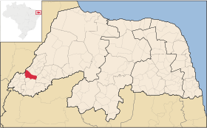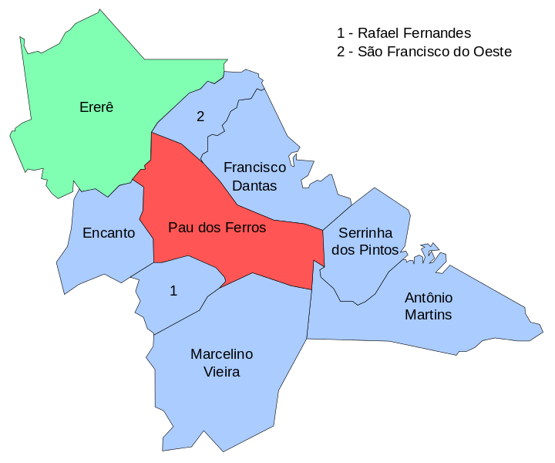Figura 01. Mapa do Rio Grande do Norte com destaque para a cidade de Pau dos Ferros.

**Fonte:** pt.wikipedia.org.

O nome Pau dos Ferros vem de uma frondosa oiticica, onde os vaqueiros ao passarem deixavam gravados os ferros e sinais usados na marcação de seus animais (SAMPAIO e FERREIRA, 2016). Foi no entorno dessa árvore, onde hoje existe um obelisco localizado na Praça da Matriz, que se desenvolveram os principais edifícios institucionais, de comércio e serviços da cidade, que atualmente se encontra em um processo de expansão territorial e mudanças urbanas.

Apesar de contar com uma população pequena[1], se comparada com as cidades classificadas como médias no Brasil, Pau dos Ferros vem desempenhando na rede urbana do Rio Grande do Norte, e mesmo do Nordeste, uma importante função de intermediação na oferta dos serviços de educação superior e saúde, e de empregos, sobretudo no comércio e nos serviços públicos, o que a classifica, por alguns pesquisadores, como “*cidade intermediária*” (DANTAS; CLEMENTINO e FRANÇA, 2015).

As transformações urbanas geradas pela expansão vertical vem causando uma rápida mudança no acervo edilício da área urbana de Pau dos Ferros, fazendo com que muitos imóveis pequenos, que antes abrigavam pequenos comércios ou residências, deem lugar a edifícios verticalizados, de moradia e serviços, que buscam suprir a necessidade de espaço buscada pelas novas empresas e novos moradores. Assim, o conhecimento sobre o que ainda resta da arquitetura ancestral da cidade se mostra uma urgência, tendo em vista que esta caminha para se consolidar como um polo regional de médio porte, o que deve gerar ainda mais mudanças em suas tipologias construtivas.

**ARQUITETURA RELIGIOSA**

Segundo Sampaio e Ferreira (2016), para compreender a forte ligação entre a igreja e as cidades no sertão nordestino, mais especificamente Pau dos Ferros, é preciso entender dois aspectos principais que a permeia, “o político-territorial e o identitário, não de forma isolada, mas como aspectos complementares à sua constituição” (SAMPAIO e FERREIRA, 2016). A igreja, por muitos séculos, manteve forte influência nos assuntos de Estado, o que lhe garantiu angariar grandes extensões de terras nas cidades, e possuir, comumente, os mais imponentes edifícios, que se destacavam na paisagem urbana como forma de demonstrar seu poder. A cidade de Pau dos Ferros possui alguns edifícios religiosos, católicos e protestantes, sendo os maiores deles a Igreja Matriz de Nossa Senhora da Conceição e a Capela de São Benedito, sendo também os mais antigos (embora a primeira já tenha passado por diversas reformas).

A Igreja de Nossa Senhora da Conceição foi edificada em 1738, sendo elevada à categoria de Igreja Matriz em 19 de dezembro de 1756, pelo bispo da Diocese de Olinda/PE, Dom Luiz de Santa Tereza, sendo décadas depois anexada a diocese de Santa Luzia, em Mossoró/RN, a partir de 1934 (ROCHA, PAIVA e BEZERRA, 1972). Edificada originalmente em estilo Chã, sofreu uma série de modificações até chegar a sua feição atual (Figura 02).

Dentre as mudanças mais significativas está a alteração completa da fachada, que perdeu seu frontão bipartido e recebeu a primeira torre de campanário, do lado esquerdo da fachada frontal, durante a primeira reforma realizada a partir de 1960 (Figura 03), quando também ocorreram alterações em seus forros, na cobertura, e a demolição de seu altar-mor, com 200 anos de existência, sendo um novo erigido apenas em 1999, porém com feições bem diferenciadas (Figura 05) (HOLANDA, 2006).

Em 2011, devido a uma série de problemas estruturais no edifício, teve início uma campanha intitulada “Casa Mãe”, que gerou uma nova reforma, concluída em 2015, que inseriu no edifício um novo altar-mor e uma segunda torre sineira (Figura 04), feição que se mantem até os dias atuais (ÉDER, 2014).

Figuras 02, 03 e 04. Igreja Matriz de Nossa Senhora da Conceição em 1956, 2009 e 2016, Pau dos Ferros/RN.

|  |  |  |
| --- | --- | --- |
|  | Pau dos Ferros (RN) Matriz de N. Sra. da ConceiÃ§Ã£o |  |

**Fonte:** Lima (1956) apud Sampaio e Ferreira (2016), Vicente Queiroz (2009), Erica Thalia (2018).

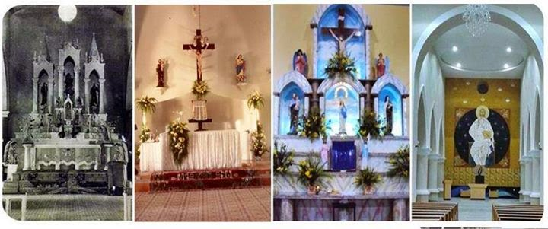Figura 05. Altar-mor original, demolido em 1969, quando passou a ser utilizada uma decoração improvisada até a construção de um novo altar-mor, em 1999, e o atual, construído em 2011.

Fonte: http://jotamaria-paroquiadepf.blogspot.com/.

É interessante observar como uma das igrejas mais antigas da região acabou sofrendo uma forte descaracterização sem qualquer preocupação com a preservação da memória coletiva, perdendo elementos importantes inseridos no século XVIII, em nome de uma modernização e maior monumentalidade, que na década de 1960 visavam a atração de um maior número de fiéis, tendo em vista o crescimento das igrejas protestantes pelo interior.

A torre à direita da fachada frontal, inserida na última reforma, foi prevista desde sua construção, contribuiu de forma significativa para monumentalidade do edifício, acentuada ainda mais pela sua localização na área central da cidade, com um grande largo à frente e a Praça da Matriz ao lado, onde se encontra o obelisco, que marca o local de fundação da cidade. A maioria dos edifícios presentes no entorno possuem um gabarito mais baixo, respeitando a hegemonia das torres da Igreja, que se apresentam como o principal marco vertical da cidade, com exceção de um shopping (ainda em obras) recentemente inserido nos arredores da Praça da Matriz, onde é possível perceber a falta de estudos de impacto de vizinhança, tendo em vista que o empreendimento não só ocasionou a demolição de duas edificações com feições neocoloniais do início do século passado, como interfere diretamente na visibilidade da Matriz, além de ocasionar problemas urbanos frequentes.

A segunda igreja mais antiga da cidade, a Capela de São Benedito (Figura 06), é dedicada ao padroeiro do bairro de mesmo nome, e foi inaugurada em 1948, sendo convertida em santuário eucarístico no ano 2000. O bairro surgiu no início do século XX, por volta da década de 1930, tendo como população inicial negros e mestiços vindos dos arredores de Pau dos Ferros, vindo daí o nome São Benedito. Suas primeiras residências eram feitas em taipa, e a capela foi construída pelos moradores, mantendo sua feição original até os dias atuais, passando apenas por restaurações pontuais, sendo a última datada de 2018 (HOLANDA, 2006/2011).

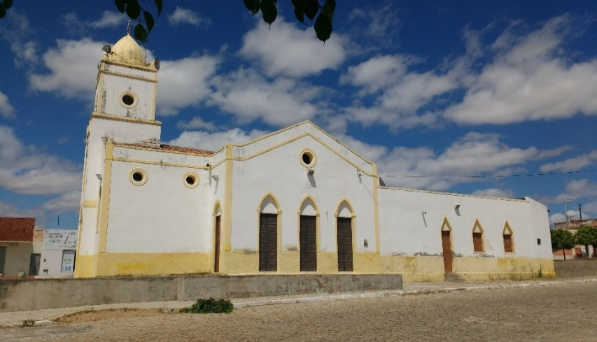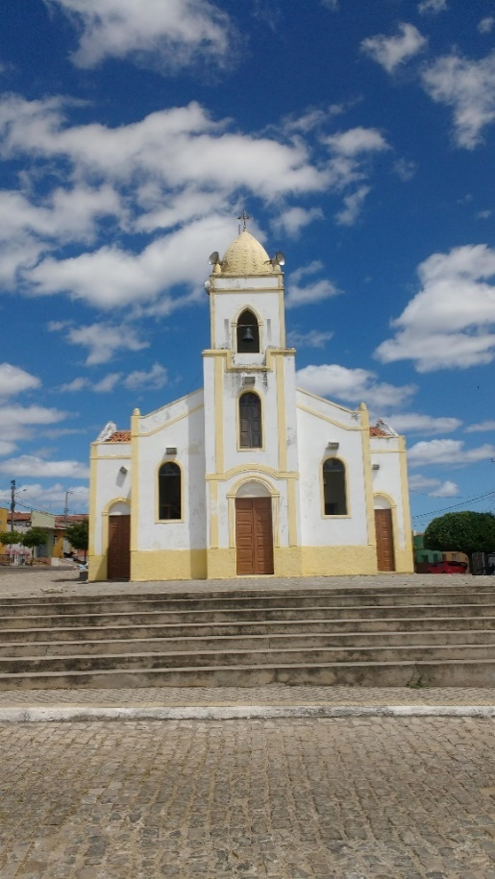Figuras 06 e 07. Capela de São Benedito, Pau dos Ferros/RN.

**Fonte:** Erica Thalia (2018).

A capela apresenta uma feição eclética, misturando elementos que remetem ao estilo Chã, com feições mais limpas e poucos adornos, a não ser uma cúpula em formato ogival na torre central, e neoclássicos, como a marcação lateral que lembra um frontão e os óculos espalhados pela fachada lateral, dentre outros elementos que não necessariamente pertencem a um período especifico. O edifício mantem suas feições originais, demonstrando a importância da participação popular na preservação dos bens materiais, pois todas as obras e restaurações são fiscalizadas de perto pela população do bairro, barrando qualquer mudança mais brusca.

Com relação aos edifícios pertencentes a outras religiões, podemos destacar a Igreja Batista da Convenção, localizada em uma das principais avenidas da cidade, a Rua Getúlio Vargas. O templo, de feições modestas e gabarito que acompanha as demais edificações da rua, foi construído em 1997, e mantem até hoje a função religiosa.

Sua fachada principal apresenta um conjunto de três colunas delgadas e um arco, com forma irregular, que remetem à algumas características da arquitetura moderna, porém não há evidencias ou relatos de que foram feitos com essa intenção. A fachada frontal apresenta um caráter cênico, já que sua altura não condiz com a altura do edifício, mostrando mais uma vez a importância da noção de monumentalidade relacionada à atração de fieis.

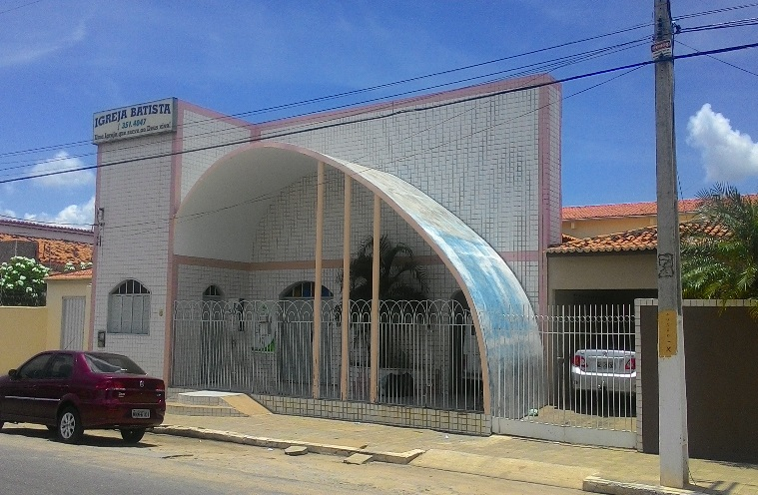**Figuras 08. Igreja Batista da Convenção, Pau dos Ferros/RN.**

**Fonte:** Maressa Steinel (2018).

**CONSIDERAÇÕES FINAIS**

Não há registros de edificações protegidas como patrimônio histórico na cidade a nível federal, estadual ou municipal, ou da existência de algum órgão da prefeitura responsável por esta questão, o que torna difícil inibir ou controlar as mudanças que vem ocorrendo na arquitetura da cidade.

As demolições e descaracterizações ocorrem de forma continua, causando um grande prejuízo para a preservação da história local, e o conhecimento dos modos de construção praticados em épocas anteriores, no período de fundação da cidade. Assim, um inventário desse patrimônio pode servir como suporte para um primeiro estudo sobre as edificações que merecem, e precisam, ser preservadas de forma efetiva, sobre pena de desaparecerem ou perderem características importantes.

Assim, a pesquisa Memória do Sertão tem o intuído de preencher uma lacuna de conhecimento sobre a arquitetura local do Sertão Nordestino, que vem sendo observada com cuidado em algumas regiões e negligenciada em outros, mas precisa ser conhecida mais a fundo, antes que se perca, engolida pelo contínuo crescimento urbano das cidades do interior.

**REFERÊNCIAS**

BRASIL. Ministério do Desenvolvimento Agrário. Secretaria de Desenvolvimento Territorial. *Plano territorial de desenvolvimento Rural Sustentável do Alto Oeste Potiguar - PTDRS.* Brasília: EDITORA, 2010. Disponível em: http://sit.mda.gov.br/download/ptdrs/ptdrs_qua_territorio032.pdf Acessado em 05 de maio de 2018.

BENEVOLO, Leonardo. *História da Cidade*. São Paulo: Perspectiva, 1996.  
FERREIRA, Angela Lúcia; SAMPAIO, Ana Lígia Pessoa. Entre o Céu e a Terra: Aspectos da Religiosidade na Constituição Territorial de Pau Dos Ferros/Brasil. In: *Anais do Urbicentros V: Centralidades Periféricas/Periferias Centrais*. João Pessoa: UFPB, 2016.

CARVALHO, Benjamim de. *A História da Arquitetura*. Rio de Janeiro: Ed. Tecnoprint, 1964. Edições de Ouro.

CORREIA, José Eduardo Horta. *Arquitetura Portuguesa: renascimento, maneirismo, estilo chão*. Lisboa: Editorial Presença, 2002.

DANTAS, Joseney Rodrigues de Queiroz; CLEMENTINO, Maria do Livramento Miranda; FRANÇA, Rosana Silva de. A cidade média interiorizada: Pau dos Ferros no desenvolvimento regional. In: *Revista Tecnologia e Sociedade*, v. 11, n. 23. Curitiba: UTFPR, 2015. Disponível em: <https://periodicos.utfpr.edu.br/rts/article/view/3155/2426>. Acessado em 25 de janeiro de 2018.

ÉDER, Rodrigo. A Paróquia. *Blog Cultura Pauferrense*. 2014. Disponível em: <http://culturapauferrense.blogspot.com/> Acessado em: 27 de abril de 2018.

HOLANDA, José Edmilson de. *Pau dos Ferros: Crônicas, fatos e pessoas*. Volume I. Pau dos Ferros: S/E, 2006.

______. *Pau dos Ferros: Crônicas, fatos e pessoas*. Volume II. Pau dos Ferros: S/E, 2011.

PRAXEDES, Lediane Leite; BEZERRA, Josué Alencar. Registros recentes sobre a expansão urbana e a especulação imobiliária da/na cidade de Pau dos Ferros-RN. In: *Revista Caminhos de Geografia*. v. 13, n. 43. Uberlândia: Instituto de Geografia/Programa de Pós-graduação em Geografia/UFU, out/2012. p. 188–203. Disponível em: <http://www.seer.ufu.br/index.php/caminhosdegeografia/>. Acessado em 20 de abril de 2018.

REIS FILHO, Nestor Goulart. *Quadro da arquitetura no Brasil*. 4.ed. São Paulo: Perspectiva, 1978.

ROCHA, Ana Maria Gondim; PAIVA, Maria do Socorro de.; BEZERRA, Maria do Carmo Costa. *Pau dos Ferros: Sua origem e desenvolvimento*. Pau dos Ferros: Prefeitura Municipal, 1972.

SANTOS, Antônio Carlos; ALVES, Larissa da Silva Ferreira. Produção do espaço urbano da cidade de Pau dos Ferros - RN: análise da tendência de valorização fundiária do Bairro São Geraldo. In: *Boletim de geografia*. v. 33, n. 2. Maringá: UEM, mai.-ago. de 2015. p. 73-88.

TEIXEIRA, Rubenilson Brazão. Gênese e formação histórica do território potiguar: uma breve análise a partir da cartografia. In: *Confins: Revista franco-brasilera de geografia*. Dossiê Rio Grande do Norte, Nº 32, 2017. Disponível em: https://journals.openedition.org/confins/12355 Acessado em 20 de abril de 2018.

1. De 27.745 habitantes segundo o IBGE (2010), com 92% vivendo na zona urbana (estimativa de pouco mais de 30 mil habitantes em 2016, segundo informações da Prefeitura Municipal).